Introducción: Bienvenido(a) a la tercera evaluación de Introducción a la Electrónica. A continuación, se le presenta un reto que debe soluciona empleando las leyes de Kirchhoff, como apoyo recibirá el voltaje de la malla 1, la intensidad de la malla 2 y los valores de las resistencias 2 y 3, con estos datos deberá calcular el valor de la segunda resistencia, de las intensidades en cada una de las resistencias, y la potencia tanto en la malla 1 como en la malla 2
El trabajo se realizará en grupos de no más de 2 estudiantes. El docente se reserva el derecho a formular preguntas en caso de irregularidades en la entrega del trabajo o de su procedimiento. Además, se le recuerda que las respuestas y procedimientos entregadas en grafito no admiten reclamos.
Fecha de entrega: sábado 26 de agosto de 2023, entre las 08:00 am y 08:15 am
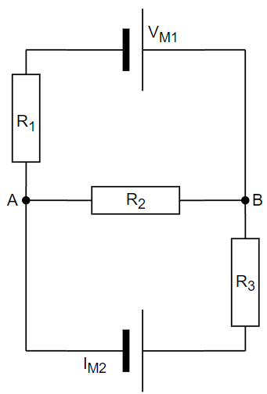
Ejercicios: Resuelva el siguiente ejercicio
Se le presenta un circuito electrónico, y se proporcionan la siguiente información de mismo:
- V_{m1}= 8 v
- I_{m2}= 0.25 A
- R₂= 30 Ჲ
- R₃= 18 Ჲ

Encuentre:

I_{m1}=
V_{m1}=8 v
P_{m1}=
I_{m2}=0.25 A
V_{m2}=
P_{m2}=
I₁=
V₁=
R₁=
P₁=
I₂=
V₂=
R₂=30 Ჲ
P₂=
I₃=
V₃=
R₃=18 Ჲ
P₃=

Nota aclaratoria: Tres respuestas correctas suman 2 puntos en el ejercicio, hay que encontrar 14 variables por ejercicios, cuando encuentre correctamente las 14 variables se le acreditará automáticamente una 15ava respuesta correcta para completar los 10 puntos. Además, se le recuerda que la entrega posterior a las 8:15 am no será admitida. Sin justificación médica no se aceptan entregas tarde.
Criterios de evaluación:
- Fórmulas correctamente aplicadas: 60 %
- Orden y limpieza: 10 %
- Leyes correctamente aplicadas: 30 %

